Санкт-Петербургский политехнический университет

Высшая школа теоретической механики, ФизМех

Направление подготовки

«01.03.03 Механика и математическое моделирование»

Отчет по индивидуальной работе №**01**

**тема "Метод конечных разностей. Нестационарное уравнение теплопроводности"**

**дисциплина "Вычислительная механика"**

Выполнил студент гр. 90301 **М. А.Бенюх**

Преподаватель: Е.Ю. Витохин

Санкт-Петербург

**2021**

Оглавление.

Формулировка задания:……………..................................................................1.   
Постановки задачи ........................................................................................2.  
Метод решения .............................................................................................3.  
Явная схема интегрирования........................................................................4.  
Неявная схема интегрирования....................................................................5. Численный анализ решения задач................................................................6. Заключение……....……………………......................................................................7.  
Код…………………....……………………......................................................................8.

1. **Формулировка задания:**Методом конечных разностей, используя явную и неявной схему интегрирования, решить нестационарное уравнение теплообмена.
2. **Постановка задачи:**

Объект моделирования: Cреда с однородными граничными условиями.

Запишем уравнение теплопроводности (1) и закон Фурье (2):

$$\frac{∂u}{∂t}=\frac{∂^{2}u}{∂x^{2}} \left(1\right) \\ h=-λ∇T,(2)$$

где u – плотность внутренней энергии, h – тепловой поток, 𝜆 –коэффициент теплопроводности, 𝛻𝑇 – градиент температур.

Для того, чтобы получить классическое уравнение теплопроводности, необходимо также использовать уравнение баланса энергии (3) и формулу для внутренней энергии (4):

$$Ρ{\dot{U}}^{'}= - ∇∙h\left(3\right)$$

$$U= C_{v}T,(4)$$

где 𝜌− плотность, $С_{v}$– теплоемкость при постоянном объеме.

Объединяя формулы (2), (3) и (4), получаем классическое уравнение теплопроводности (5):

$$ρC_{v}Ṫ'=λ∆T (5)$$

Начальные условия и граничные условия: 𝑢(𝑥,0) =cos(2x),

𝑢 (0, 𝑡)=1-6t, 𝑢(0.6,𝑡)=0.3624, где 𝑥∈[0;0.6], 𝑡∈[0;0.01], ℎ=0.1.

1. **Метод решения:**Разложим в ряд Тейлора T (x, t) в окрестности ($x_{0}$)

$$T\left(x_{0}+h\right)=T\left(x_{0}\right)-\frac{T^{'}\left(x_{0}\right)h}{1!}+\frac{T^{''}\left(x_{0}\right)h^{2}}{2!}+O\left(h^{2}\right) \\ T\left(x_{0}-h\right)=T\left(x_{0}\right)-\frac{T^{'}\left(x_{0}\right)h}{1!}+\frac{T^{''}\left(x_{0}\right)h^{2}}{2!}+O(h^{2})$$

$$T\left(x_{0}+h\right)+T\left(x_{0}-h\right)=2T\left(x_{0}\right)+T^{''}\left(x_{0}\right)h^{2}+O\left(h^{2}\right)$$

$$T^{''}\left(x_{0}\right)=\frac{T\left(x_{0}+h\right)-2T\left(x_{0}\right)+T\left(x_{0}-h\right)}{h^{2}}$$

Разложим в ряд Тейлора T (x, t) в окрестности ($t_{0}$)

$$T\left(t_{0}+dt\right)=T\left(t_{0}\right)-\frac{T^{'}\left(t_{0}\right)h}{1!}+O\left(h\right) \\ T\left(t_{0}-dt\right)=T\left(t_{0}\right)-\frac{T^{'}\left(t_{0}\right)h}{1!}+O\left(h\right) \\ T^{'}\left(t_{0}\right)=\frac{T\left(t_{0}+dt\right)-T\left(t_{0}\right)}{dt}$$

Далее введем в рассмотрение сетки: t=k*dt, x=i*h

$$T^{'}=\frac{T_{i}^{k+1}-T_{i}^{k}}{dt} \\ T^{''}=\frac{T_{i+1}^{k}-2T_{i}^{k}+T_{i-1}^{k}}{h^{2}}$$

1. **Явная схема интегрирования**

$$T_{i}^{k+1}=\left(\frac{λ}{h^{2}}\left(T_{i+1}^{k}+T_{i-1}^{k}\right)+\left(\frac{p*c_{v}}{dt}-2\frac{λ}{h^{2}}\right)T_{i}^{k}\right)*\frac{dt}{\left(p*c_{v}\right)}$$

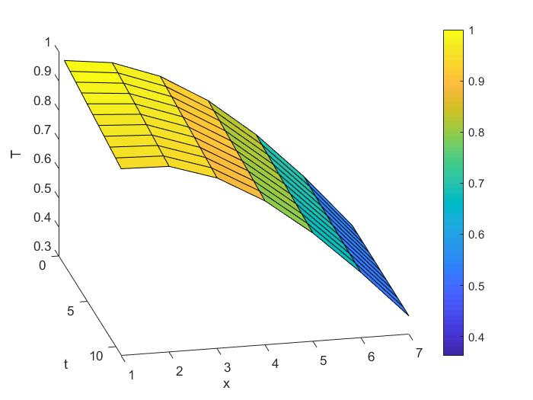

Рис. 1  
Визуализация матрицы решений (явной схемы интегрирования)

Таблица значений матрицы решений (неявной схемы интегрирования)

t

T1 =

1.0000 0.9940 0.9880 0.9820 0.9760 0.9700 0.9640 0.9580 0.9520 0.9460 0.9400

x

0.9801 0.9762 0.9721 0.9678 0.9635 0.9590 0.9545 0.9499 0.9452 0.9405 0.9358

0.9211 0.9174 0.9137 0.9101 0.9064 0.9027 0.8989 0.8952 0.8914 0.8876 0.8837

0.8253 0.8220 0.8188 0.8155 0.8123 0.8090 0.8058 0.8026 0.7994 0.7962 0.7930

0.6967 0.6939 0.6912 0.6884 0.6857 0.6830 0.6804 0.6778 0.6753 0.6728 0.6703

0.5403 0.5381 0.5362 0.5343 0.5325 0.5308 0.5292 0.5276 0.5261 0.5247 0.5233

* 1. 0.3624 0.3624 0.3624 0.3624 0.3624 0.3624 0.3624 0.3624 0.3624 0.3624

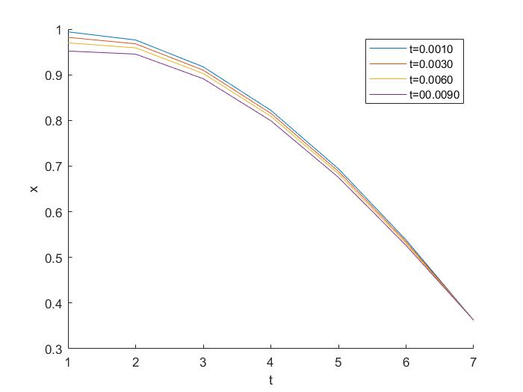

x

T

Рис. 2  
Разрезы в разные моменты времени (явной схемы интегрирования)

1. **Неявная схема интегрирования**

$$-AT_{i-1}^{k+1}+BT_{i}^{k+1}-CT_{i+1}^{k+1}=F_{i}$$

$A=\frac{λ}{h^{2}}; B=(pc_{v}h^{2}+2λdt )/{(dth}^{2}$); $C=\frac{λ}{h^{2}}; F_{i} =\frac{pc_{v}}{dt}T_{i}^{k}$*;*

Метод матричной прогонки:  
Прямой ход: $P_{i}=\frac{c}{B-AP_{i}};Q_{i}=\frac{{(F}_{i}+AQ_{i-1})}{B-AP_{i-1}};P_{1}=\frac{C}{B};Q_{1}=\frac{F_{i}^{k}}{B}$  
Обратный ход: $T_{i}^{k+1}=P_{i}T_{i+1}^{k+1}+Q_{i}$

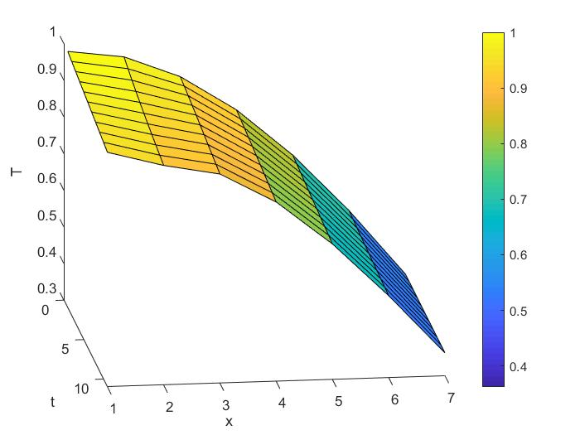

Рис. 3  
Визуализация матрицы решений (неявной схемы интегрирования)

Таблица значений матрицы решений (явной схемы интегрирования)

T2 =

t

1.0000 0.9940 0.9880 0.9820 0.9760 0.9700 0.9640 0.9580 0.9520 0.9460 0.9400

0.9801 0.9693 0.9595 0.9504 0.9419 0.9339 0.9264 0.9192 0.9123 0.9056 0.8992

x

0.9211 0.9168 0.9122 0.9073 0.9022 0.8970 0.8917 0.8864 0.8811 0.8758 0.8706

0.8253 0.8220 0.8186 0.8152 0.8116 0.8080 0.8044 0.8007 0.7969 0.7931 0.7893

0.6967 0.6939 0.6912 0.6885 0.6858 0.6831 0.6804 0.6777 0.6750 0.6724 0.6697

0.5403 0.5383 0.5364 0.5345 0.5328 0.5311 0.5295 0.5279 0.5264 0.5249 0.5234

0.3624 0.3624 0.3624 0.3624 0.3624 0.3624 0.3624 0.3624 0.3624 0.3624 0.3624

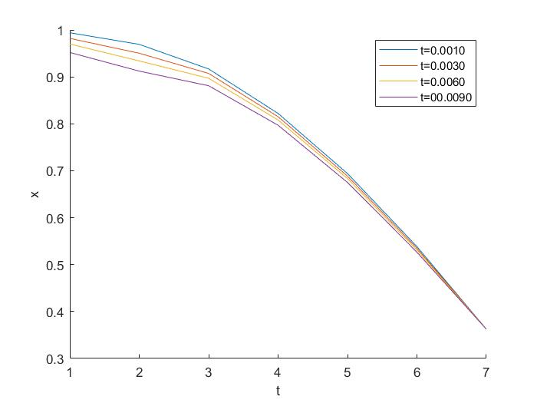

Рис. 4  
Разрезы в разные моменты времени (неявной схемы интегрирования)

x

T

1. **Численный анализ решения задач**

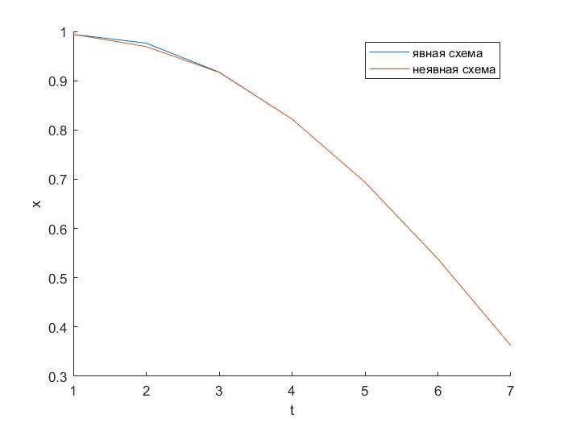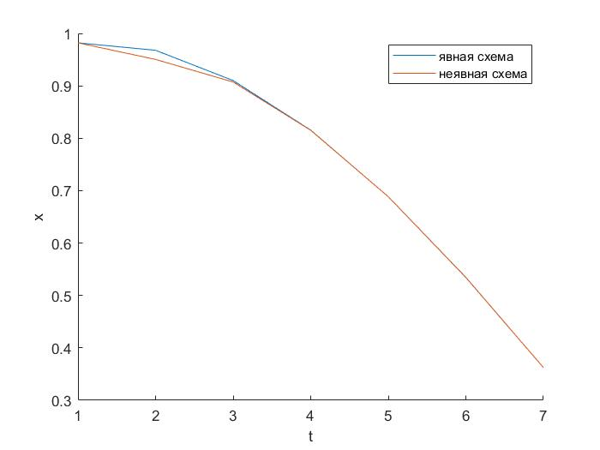

Рис. 5,6  
Разрезы явной и неявной схемы   
в момент времени 0.0010(рис. 5),  
в момент времени 0.0.0030(рис. 6),

x

x

T

T

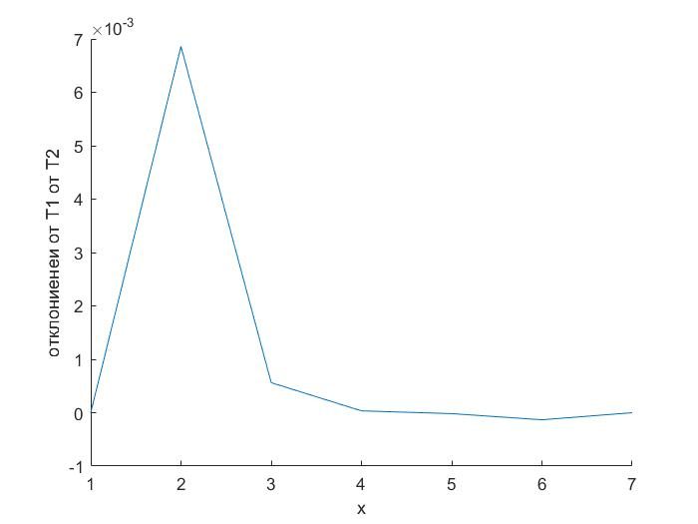

Рис. 7  
Отклонение Т для явной и неявной схемы в момент времени 0.0010

1. **Заключение**

Было получено решение тепловой задачи при помощи метода конечных разностей с применением явной и неявной схемы интегрирования. Неявная схема показала себя более гладкой по сравнению с явной.

1. **Код**

T_x_0 = @(x) cos(2*x)

T_0_t = @(t) 1-6*t

T_06_t= @(t) 0.3624

dt=0.001

h=0.1

lambda = 1

p=1

C_v=1

x_0=0

x_end=0.6

t_0=0

t_end=0.01

dx=t_end/6

X=[x_0:h:x_end]

Time=[t_0:dt:t_end]

T=zeros(length(X),length(Time))

%нач заполнение

T(1,:)=T_0_t(Time)

T(length(X),:)=T_06_t(Time)

T(:,1)=T_x_0(X)

T1=ne_yav_metod(T,X,Time,h,dt,lambda,p,C_v)

T2=yav_metod(T,X,Time,h,dt,lambda,p,C_v)

function [T]=ne_yav_metod(T,X,Time,h,dt,lambda,p,C_v)

for k=1:length(Time)-1

for i=2:length(X)-1

T(i,k+1)=((T(i+1,k)+T(i-1,k))*lambda/h^2+(p*C_v/dt-2*lambda/h^2)*T(i,k))*dt/(p*C_v);

end

end

end

function [T]=yav_metod(T,X,Time,h,dt,lambda,p,C_v)

X_l=length(X);

T_l=length(Time);

A=lambda/h^2;

C=lambda/h^2;

B=(p*C_v*h^2+2*lambda*dt)/(dt*h^2);

for k=1:T_l-1

for i=1:X_l

F(i,k)=p*C_v*T(i,k)/dt;

end

P(1)=C/B;

Q(1)=F(1,k)/B;

%прямой ход

for i=2:X_l

P(i)=C/(B-A*P(i-1));

Q(i)=(F(i,k)+A*Q(i-1))/(B-A*P(i-1));

end

%обратный ход

for i=X_l-1:-1:2

T(i,k+1)=P(i)*T(i+1,k+1)+Q(i);

T

end

end

end